

C.S.I.D

C.T.I./INOT
Couplage Téléphonie Informatique
Version TAPI

C.S.I.D.
Rue de Huy, 78
4530 Villers-le-Bouillet

Tél : 085/842.942 - Fax : 085/843.572
UTILISATION CTI

1 LE MODE STANDARD 4

1.1 La saisie d’un appel rapide 4

1.2 La réception des appels 5
1.2.1 Un appel dont le numéro est inconnu 5
1.2.2 Un appel interne 9
1.2.3 Un appel d'un partenaire 9
1.2.4 Un appel d'un client connu 10

1.3 La visualisation des appels 11
1.3.1 depuis le portail d'accueil 11
1.3.2 depuis le dossier 12
1.3.3 depuis une fiche client 12

1.4 L'impression des appels 13

2 LE MODE CLERC 15

2.1 La réception des appels 15

2.2 La gestion des appels 15
2.2.1 La barre de menu 15
2.2.2 Comment composer un numéro 16
2.2.3 Comment transférer un appel 19

3 LA CONFIGURATION 20

4 LE PARAMETRAGE DES RUBRIQUES DE L'OBJET ET DE LA PRIORITE…………21

Lorsque la gestion des appels est lancée, une icône apparaît à côté de l'heure :

Pour quitter l'application, vous devez impérativement passer par le menu Fenêtre et cliquez sur Quitter ou un clic droit sur le bouton en bas de la barre de tâche et un clic sur Quitter. L'icône disparait.

Si vous cliquez sur la croix rouge en haut à droite de l'application, l'application est cachée mais pas fermée. L'icône est toujours visible.
1 LE MODE STANDARD (Acceuil/réception)

1.1 La saisie d’un appel rapide

Saisir le message dans la rubrique note, puis pour enregistrer, cliquez sur l’icône SORTIR.

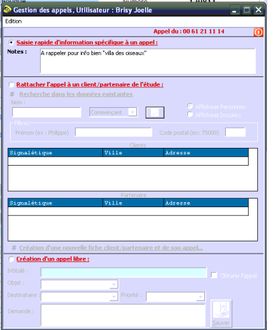

Si le standard est saturé d’appels, une colonne « traité » va vous permettre de faire certaines vérifications :
« En cours » : la saisie rapide d’un appel a bien été enregistrée et non affecté à un collaborateur de l’étude.
« Non » : rien n’a été saisi et aucune affectation.
« Oui » : l’appel a été créé et affecté.

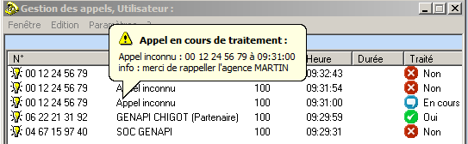

En glissant la souris sur l’appel, une info bulle permettra au standard de vérifier la saisie rapide.

1.2 La réception des appels

1.2.1 Un appel dont le numéro est inconnu

Lorsqu’on réceptionne un appel, une ligne se rajoute comme sur l'image ci-dessous.

La petite ampoule jaune symbolise l'appel en cours.

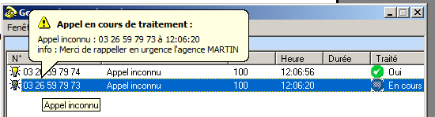

Pour cela, il faut double cliquer sur l'appel, et indiquer le nom que l'on recherche.
Cliquez ensuite sur la loupe ou la touche « entrée » du clavier.

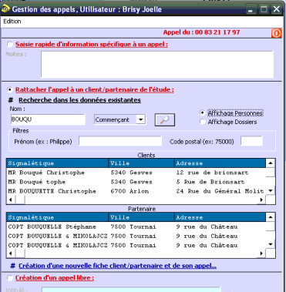

Plusieurs possibilités s’offrent à vous :
- Possibilité de filtrer la recherche en mettant le prénom (attention : saisir le prénom en entier)
- Possibilité de filtrer la recherche par dossiers
- Possibilité de créer un appel téléphonique libre
- Possibilité de créer une nouvelle fiche client ou un partenaire

NB : Si l'on a retrouvé cette personne dans le fichier client, on peut actualiser sa fiche en intégrant le numéro de téléphone, il suffit de faire un clic droit. Puis on sélectionne ce que l'on veut mettre à jour (le numéro du domicile, du bureau etc...).

a) Enregistrement par l’affichage du dossier

Pour cela, cochez la case devant « affichage dossiers », cliquez à nouveau sur la loupe et sélectionnez le dossier en double cliquant dessus.

Par défaut vont s’afficher que les dossiers en cours.

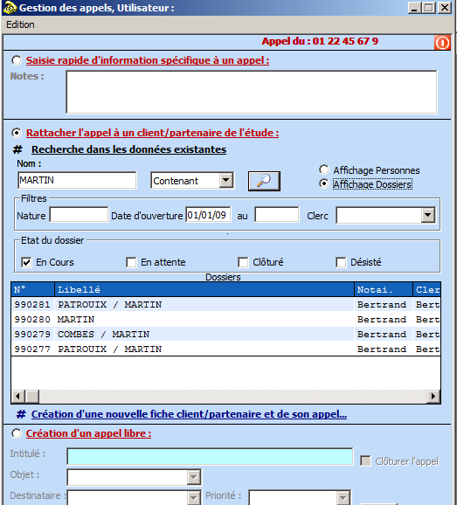

Possibilité d’affiner votre recherche en cochant :
- la nature du dossier
- une période déterminée
- un clerc
- et l’état du dossier (en attente, clôturé, désisté)

Enregistrement de l’appel en double cliquant sur la ligne du dossier

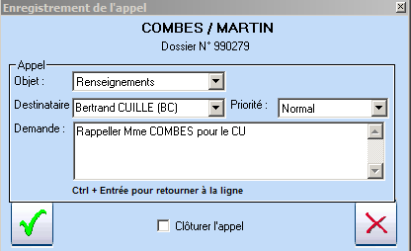

Il ne vous reste plus qu'à choisir le clerc à qui l'appel est destiné, l'objet de l'appel et la priorité de l’appel.

b) Enregistrement de l’appel par l’affichage de la fiche du client

Pour cela, cochez la case devant « affichage Personnes », saisir le nom du client, cliquez sur la loupe.
Effectuez un double clic sur le client, puis choisissez l'acte en cours ou l'acte signé en relation avec l’appel.

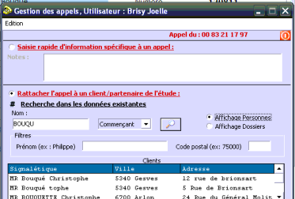

Il ne vous reste qu'à choisir le clerc à qui l'appel est destiné, l'objet de l'appel et la priorité de l’appel.
Le fait de cliquer sur Valider va enregistrer directement l'appel dans le volet d’action Evènements du dossier et sur le portail dans « appels téléphoniques ».

NB : le champ « Tél.perso » de la fiche est automatiquement rempli, effectuer la modification si ce n’est pas le cas.

Si vous ne sélectionnez aucun acte, l’appel sera rattaché à la fiche client et sur le portail.

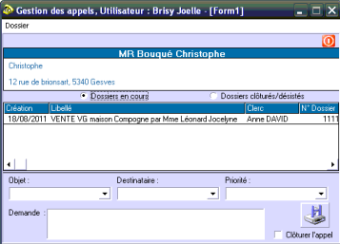

c) Enregistrement de l’appel en créant une fiche client ou partenaire

Si l’appelant n’existe pas dans le fichier client ou partenaire, créer directement un ticket d’appel pour le clerc concerné en créant soit une fiche client ou soit une fiche partenaire.

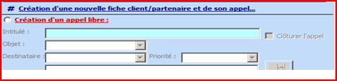

A NOTER : le champ de tél perso est automatiquement rempli, effectuer la modification si ce n’est pas le cas.

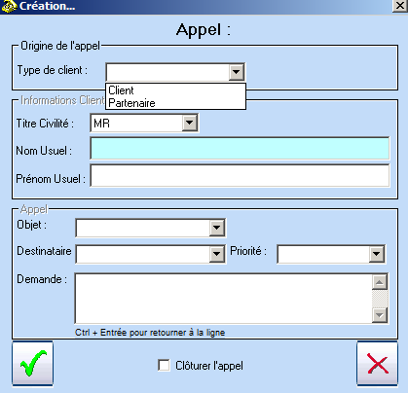

1.2.2 Un appel interne

Lorsqu’un clerc appelle le standard, on obtient l'affichage suivant si le n°interne a été enregistré :

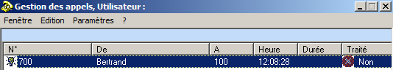

Si le numéro de poste du clerc est inconnu, on obtient l'affichage suivant :

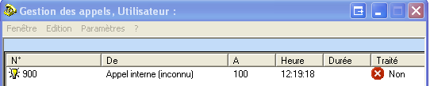

1.2.3 Un appel d'un partenaire

Si le numéro du partenaire a été rentré dans sa fiche, son nom apparaît lorsqu'il appelle.

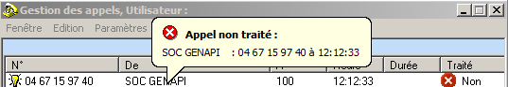

Si vous double cliquez sur cette ligne, vous pourrez actualiser ou rajouter un numéro de téléphone.
Le fait de cliquer sur le bouton SAUVER va mettre à jour la fiche du partenaire.

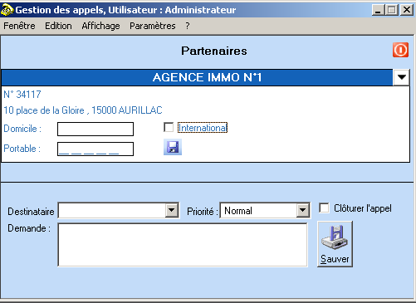

1.2.4 Un appel d'un client connu

A réception de l'appel au standard, le programme met directement le nom et le prénom de la personne qui appelle.

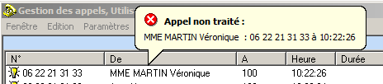

En double cliquant sur l'appel, on retrouve tous les actes signés et les actes en cours pour cette personne.

Il ne reste plus qu'à sélectionner l'acte, et remplir l'objet de l'appel et le destinataire.

1.3 La visualisation des appels dans INOT

1.3.1 dans l’onglet « accueil »

Le fait de cliquer sur Valider dans la fenêtre de saisie de l'appel va enregistrer directement celui ci sur le portail dans « appels téléphoniques ».
Chaque utilisateur peut ainsi retrouver tous les appels qui lui ont été attribués :

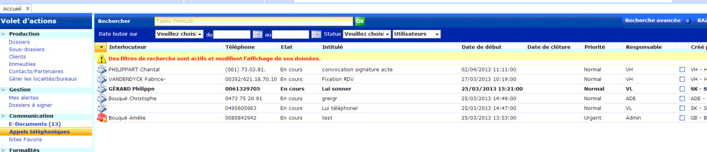

❶

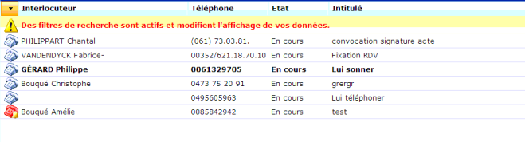

En cliquant sur l'intitulé de l’appel s’ouvre une fenêtre sur la droite qui affiche tous les renseignements relatifs à cet appel ❶

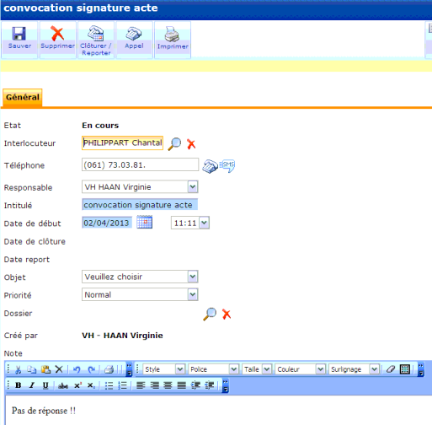
❶

❷

Si vous souhaitez clôturer cet appel, il vous suffit de cliquer sur l'icône ❷, la fenêtre suivante s'ouvre alors:
Validez la clôture de l'appel ❸.

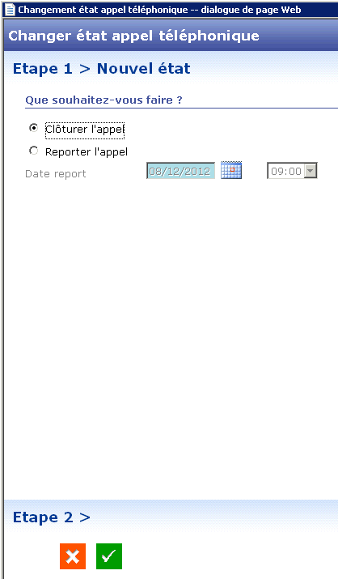
❸

1.3.2 depuis le dossier

L'appel va s'enregistrer dans le volet d’action « évènements » du dossier ❶:

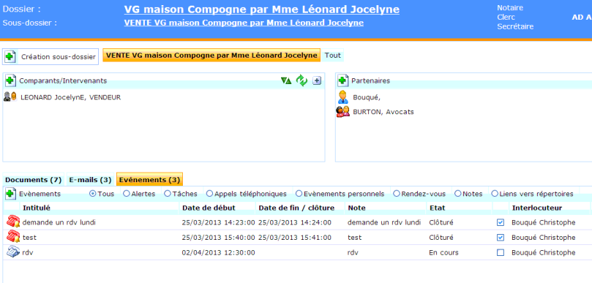
❶

1.3.3 depuis la fiche client

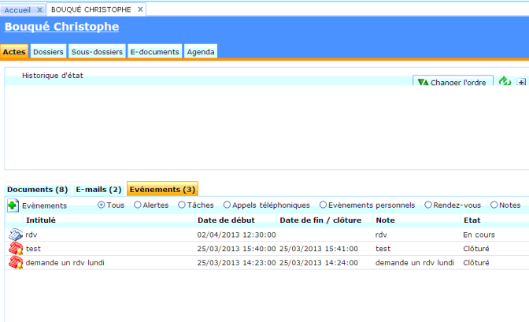
❶

1.4 L'impression des appels

Vous avez la possibilité, en mode standard, d'éditer la liste des appels reçus du jour ou de la veille.
Il vous suffit de cliquer sur le menu déroulant Edition, puis Imprimer les appels.

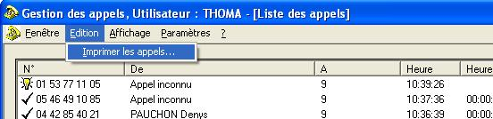

Sélectionner l'imprimante, et votre impression « Appels du jour » ou les « Appels de la veille », puis validez.

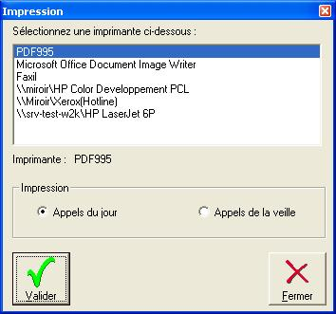

2 LE MODE CLERC

2.1 La réception des appels

La fenêtre ci-dessous s'affiche lors de la réception d'un appel dont le numéro est connu.

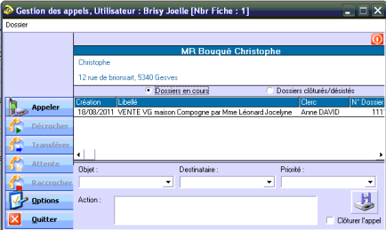

Pour créer un ticket, c’est la même manipulation qu’en mode standard expliqué ci-dessus.

Le clerc peut créer et clôturer un ticket en même temps.
Cet appel est rangé directement dans les appels clôturés du dossier en cliquant sur le volet « évènement ».

2.2 La gestion des appels

2.2.1 La barre de menu

 Permet de composer un numéro.
Permet de décrocher l'appel. Ce bouton fonctionne seulement pour les téléphones en "décroché automatique".
Permet de transférer un appel.
Sert à mettre en attente ou à reprendre l'appel qui a été mis en attente.
Sert à raccrocher l'appel en cours.
Affiche la fenêtre des paramètres.

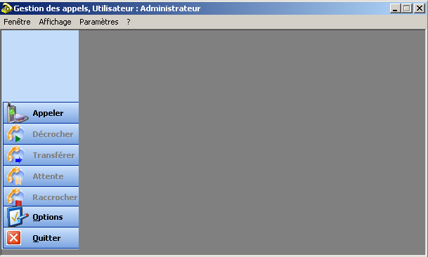

2.2.2 Comment composer un numéro

- Depuis la fenêtre « gestion des appels »

Cette option est uniquement disponible en mode clerc, cliquez sur le bouton Appeler de la barre de menu.

Par défaut, la fenêtre affiche les numéros internes existants.
Cochez la case Visualiser clients pour que les numéros des clients apparaissent.
Vous pouvez affiner les recherches en entrant les premières lettres de la personne ou de son numéro.

Puis cliquez sur le nom de la personne que vous voulez appeler (vérifiez que le champ numéro soit correctement rempli), puis cliquez sur le bouton Appel.

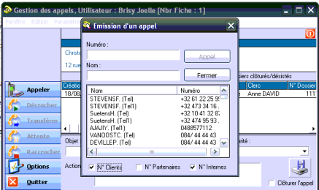

- Depuis la fiche client

Depuis l'écran d'accueil, à partir d’une fiche client ou d’un partenaire ❶(mêmes manipulations), un clic sur l’intitulé du client ou du partenaire❷, la fenêtre de droite s’ouvre❸.
❶

❸

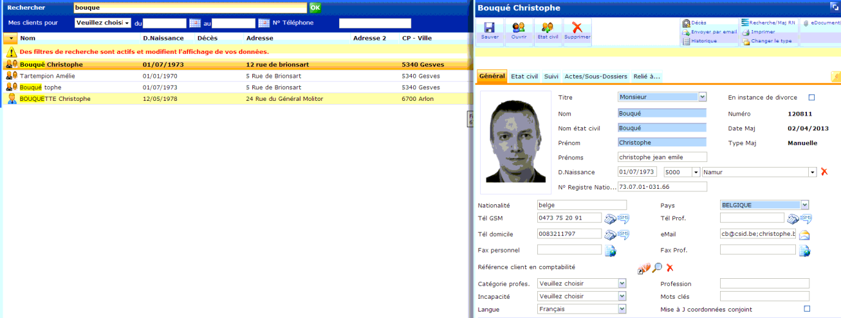
❷

Puis un clic sur l’icône  pour composer le numéro❹.

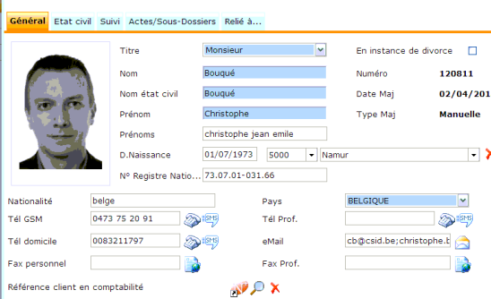
❹

La fenêtre suivante apparait, elle permet la création automatique d’un ticket d’appel
- Complétez l’intitulé ❺
- clôturer ❻
- et enregistrer par la disquette ❼
❻

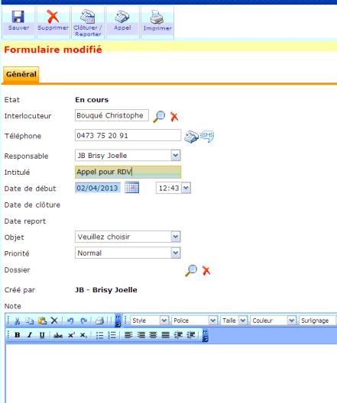
❺
❼

L’appel sera enregistré directement sur la fiche client
Si l’appel n’est pas clôturé il est rangé automatiquement sur le portail dans « appels téléphoniques ».

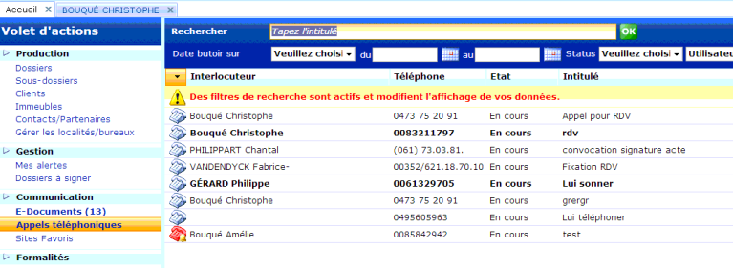
- A partir d’un appel déjà saisi et rangé dans le dossier

Il vous suffit de retrouver l’appel dans le dossier, dans l'onglet événements❶, puis de cliquer sur le libellé❷, s’ouvre alors la fenêtre de droite,
Cliquez ensuite sur l’icône ❸pour composer le numéro.

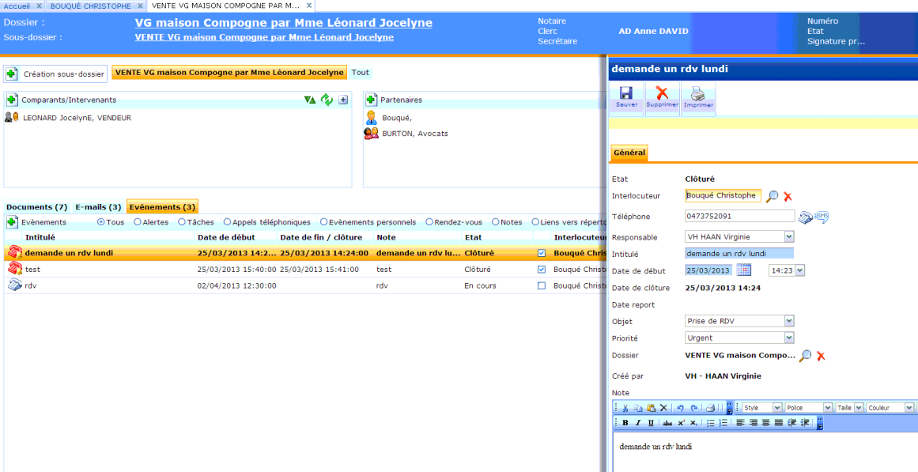
❶

❷
❸

2.2.3 Comment transférer un appel

Cette option est uniquement disponible en mode clerc.
Lorsqu'un appel est en cours, cliquez sur le bouton Transférer de la barre de menu.

Par défaut, la fenêtre affiche les numéros internes existants.
Cliquez sur le nom de la personne que vous voulez appeler, vérifiez que le champ numéro soit correctement rempli puis cliquez sur le bouton Transférer.

Lorsque vous êtes en communication avec la personne, vous pouvez reprendre la première personne en cliquant sur le bouton Echanger Appels,

Pour valider le transfert, cliquez sur le bouton Finir Transfert ce qui fait que les deux personnes sont mises en communication.
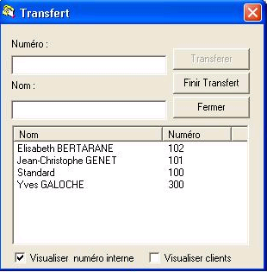

3 LA CONFIGURATION

Pour utiliser la gestion des appels, les postes doivent être paramétrés en mode standard ou en mode clerc.

Dans le menu Paramètres, cliquez sur Options :

Type de poste
- Pour le poste de la standardiste, cliquez sur Poste standard.
- Pour les autres postes, cliquez sur Poste clerc.

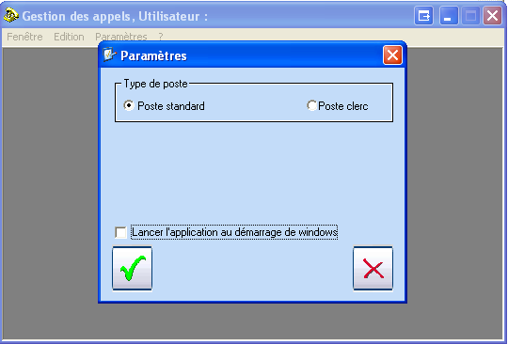

Appels internes
Lors de la réception d'un appel interne, une petite fenêtre apparait en bas à droite de l'écran, il est possible de modifier la durée d'affichage de cette fenêtre
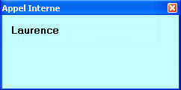

Il faut indiquer une valeur comprise entre 0 et 65 secondes (option disponible uniquement en mode clerc)

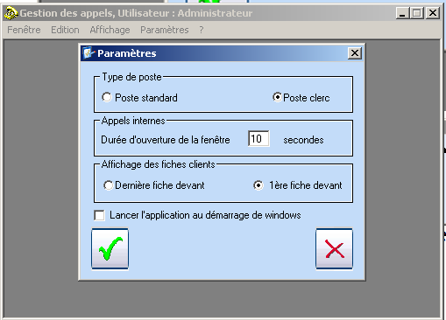

Lancer l’application au démarrage de Windows
Si vous souhaitez que l'application se lance automatiquement à l'ouverture de la session Windows, cochez la case : « Lancer l’application au démarrage de Windows ».

Ne pas déranger en mode clerc
En mode clerc, si vous souhaitez ne plus avoir les fenêtres d’appel sur votre écran, vous pouvez sélectionner l’option « ne pas déranger ».
Pour activer ce mode, il existe 2 méthodes :
- Un clic droit sur le bouton en bas dans la barre de tâche, puis sélectionnez « ne pas déranger ».
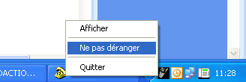

- Dans la fenêtre Gestion des appels, un clic sur le menu « Fenêtre », puis sélectionnez « Ne pas déranger ».

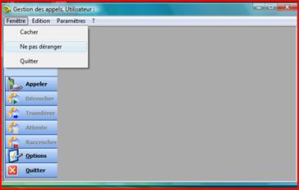
4 LE PARAMETRAGE DES RUBRIQUES OBJET et PRIORITE

Ces paramétrages s’effectuent depuis le logiciel INOT.
Il faut être connecté en Admin.

Depuis le portail d’accueil, ouvrir un appel déjà créé ou en créer un nouveau, puis cliquez sur le + bleu 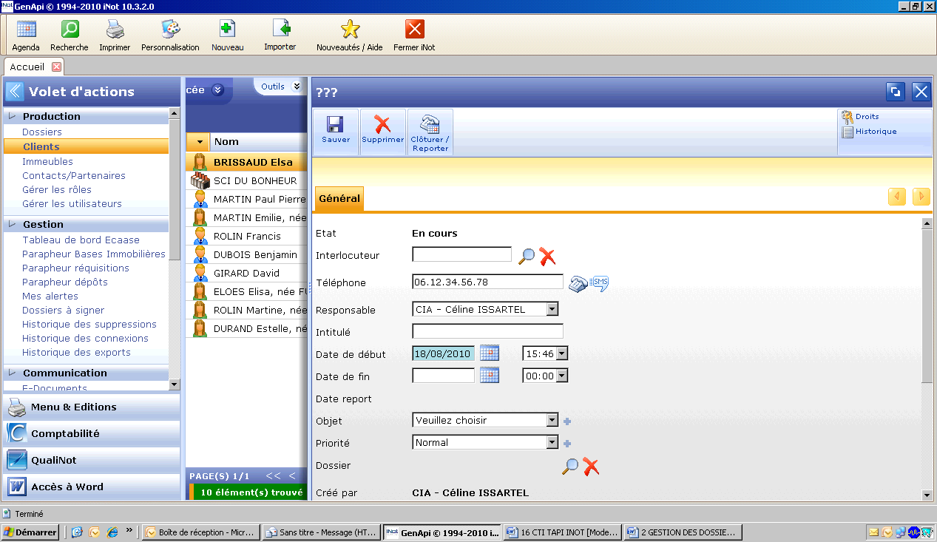 de la rubrique « Objet » ou « Priorité ».

On obtient, alors, la fenêtre suivante :
Cliquez sur « Ajouter un élément » ❶ une zone bleue apparait pour saisir l’intitulé d’un nouvel objet ❷ puis cliquez sur la disquette pour valider ❸

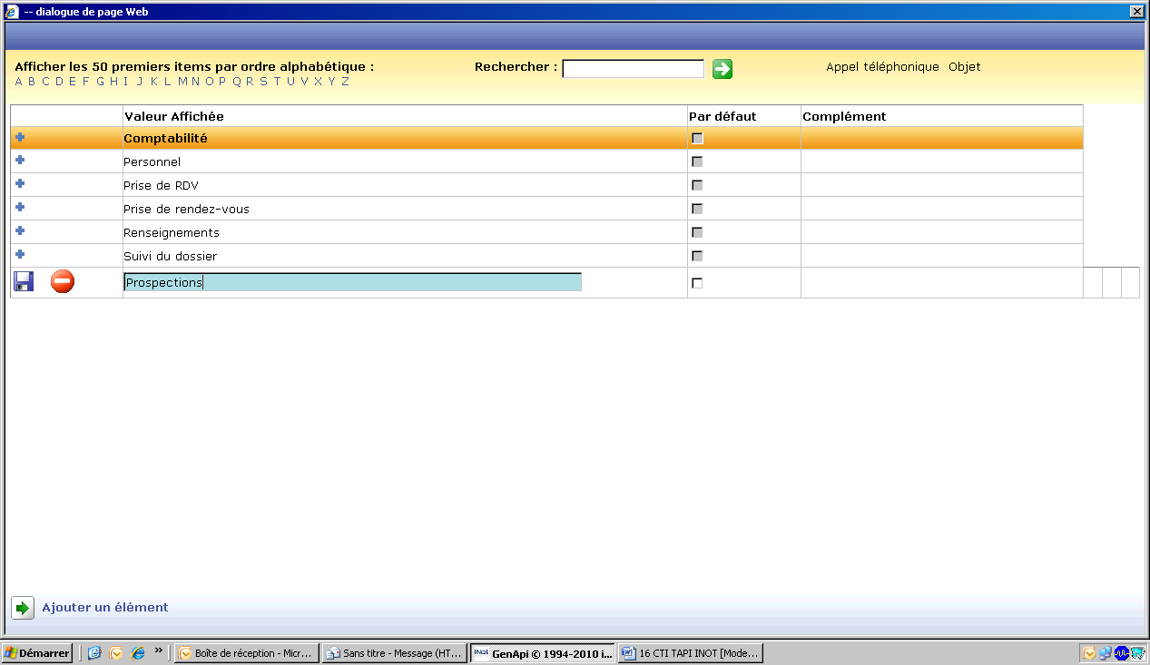
❶

❷
❸

